14.01.2013 Короткая QRP/p радио- прогулка.
(3 ватта, 14060- дельта, 10116- диполь)
Времени на короткую прогулку вполне хватало, я даже оповестил в форуме о предстоящей работе QRP/p в лесах- полях. Погода была прекрасная, каких-то -7 градусов.
Хотя похолодало в быстром темпе.
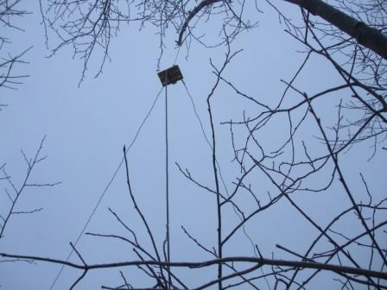

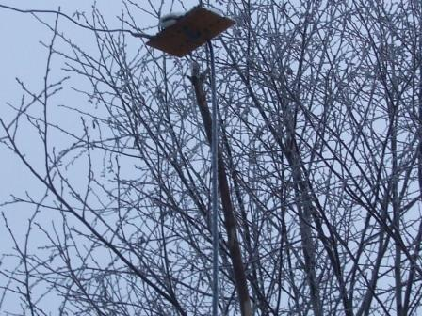
Дельта на 14 мГц.
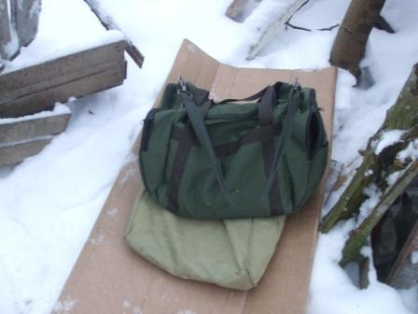
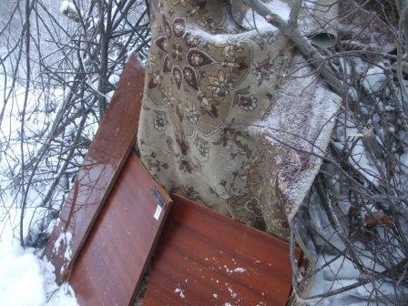
Радио- вигвам. Но, вообще-то время поджимало, оставалось уже менее 10 минут до объявленного мной возможного начала работы в эфире. Я, вообще- то точно указываю время, если твёрдо уверен, что ничего не помешает. Сегодня я указал «возможное время».
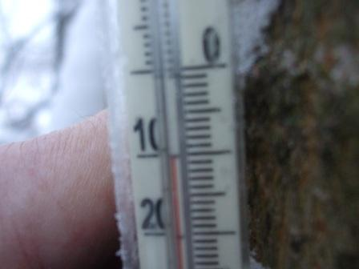
Оказалось уже немного похолодало, северный ветер быстро всё охлаждает.
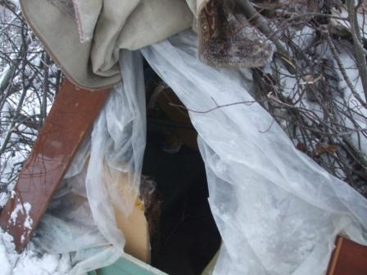
Быстро забираюсь в вигмам, закрываю вход, довольно комфортно, не сравнить с нахождением на ветру!
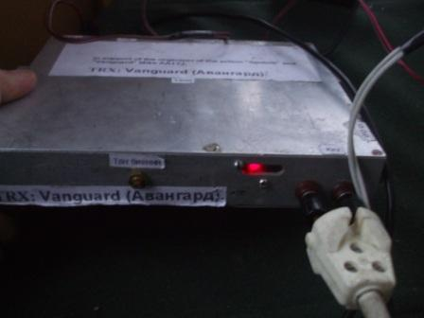

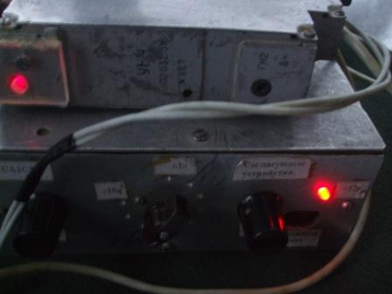

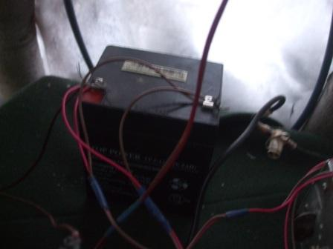

Пока фото получаются без фонарика, но очень быстро фонарик понадобился!
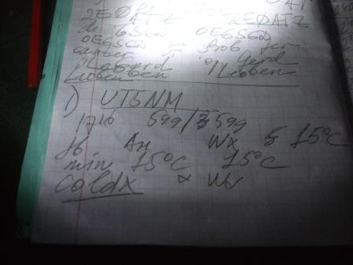
Андрей UT5NM, сразу же любезно провёл QSO, что полностью оправдало мои усилия по выходу и развёртыванию радио.
На Украине -15(!!), у нас существенно теплее. Ясное дело не на долго. Я передал Андрею, что у нас жара, каких- то -9 градусов. Посмеялись.
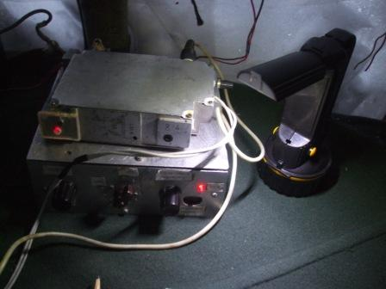
Ветерок основательный, я «дверь» прикрыл халатно и порыв ветра, ворвавшийся внутрь радио- вигвама быстро и убедительно показал мою неправоту и лень.
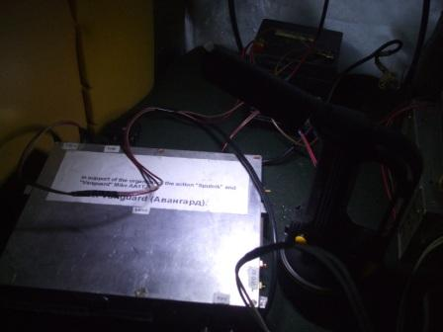
Устранил, стало уютнее. Ну, разумеется, насколько это возможно при -9 градусах.
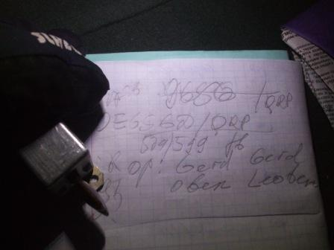
2-я связь с QRP станцией. Слышат меня неплохо.
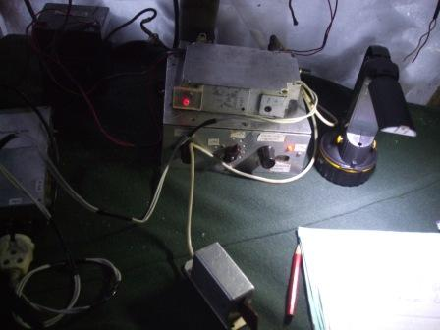
Романтично…
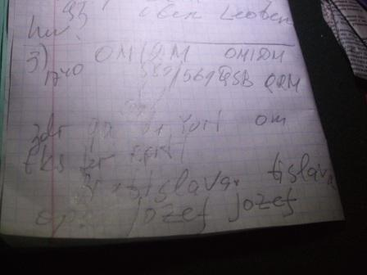
Jozef старый знакомый, QSO проходит развёрнутое. Он передал несколько русских фраз, увы, я не мог ответить хоть что-то на его языке, в силу незнания…
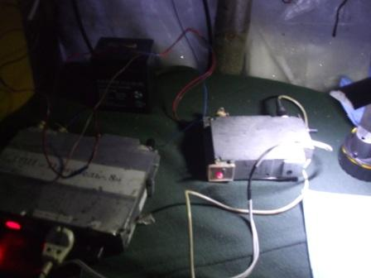
Перехожу на 10мГц.

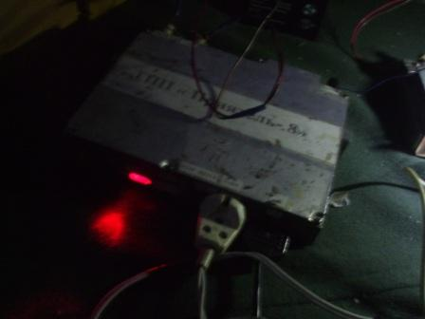

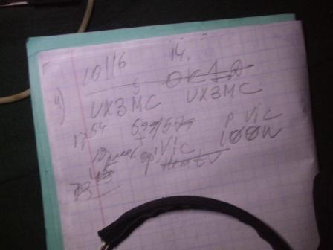
Вот некоторые позывные почему-то запоминаются… Я точно знал, что с Виктором встречаемся не первый раз!

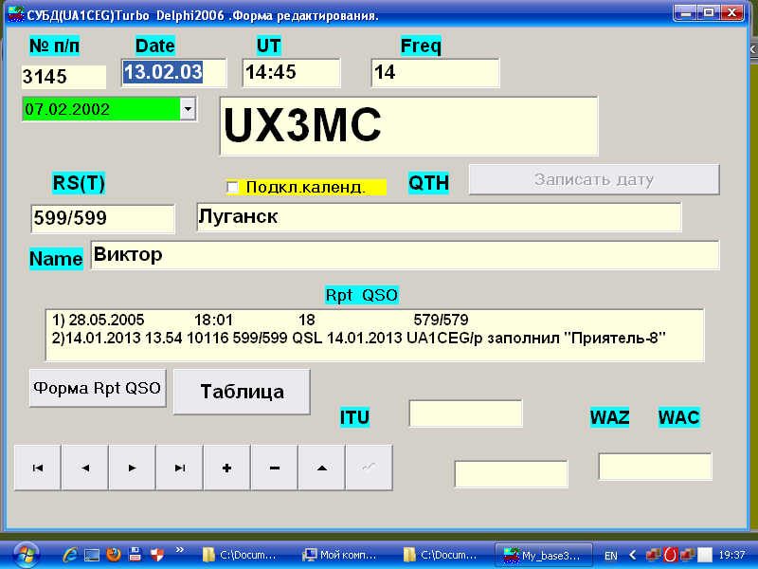
Между тем, встречались мы с ним в эфире весьма давно!
На этом нужно было возвращаться. Абсолютно незаметно наступили сумерки
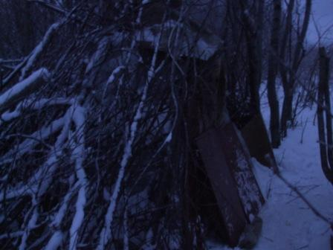
Радио- вигвам закрыт.

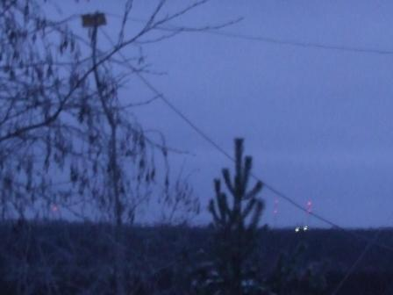
Фотографии получаются с синим оттенком.
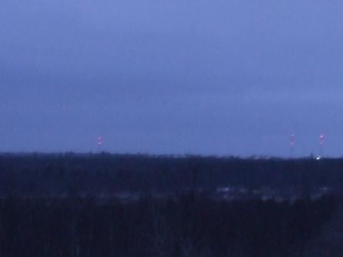
Горизонт.

Спасибо всем, кто услышал QRP/p сигнал!

До встречи в эфире!

73! UA1CEG Юрий Александров, д.Гарболово. Ленинградской области, Всеволожского района.
LO23, KP50FI.
Сайт ua1ceg.narod.ru

